Беседа с учителем географии, заместителем  директора школы-интерната № 1  по научно-методической работе  Веретельник Валентиной Васильевной  о встрече с Юрием Гагариным | 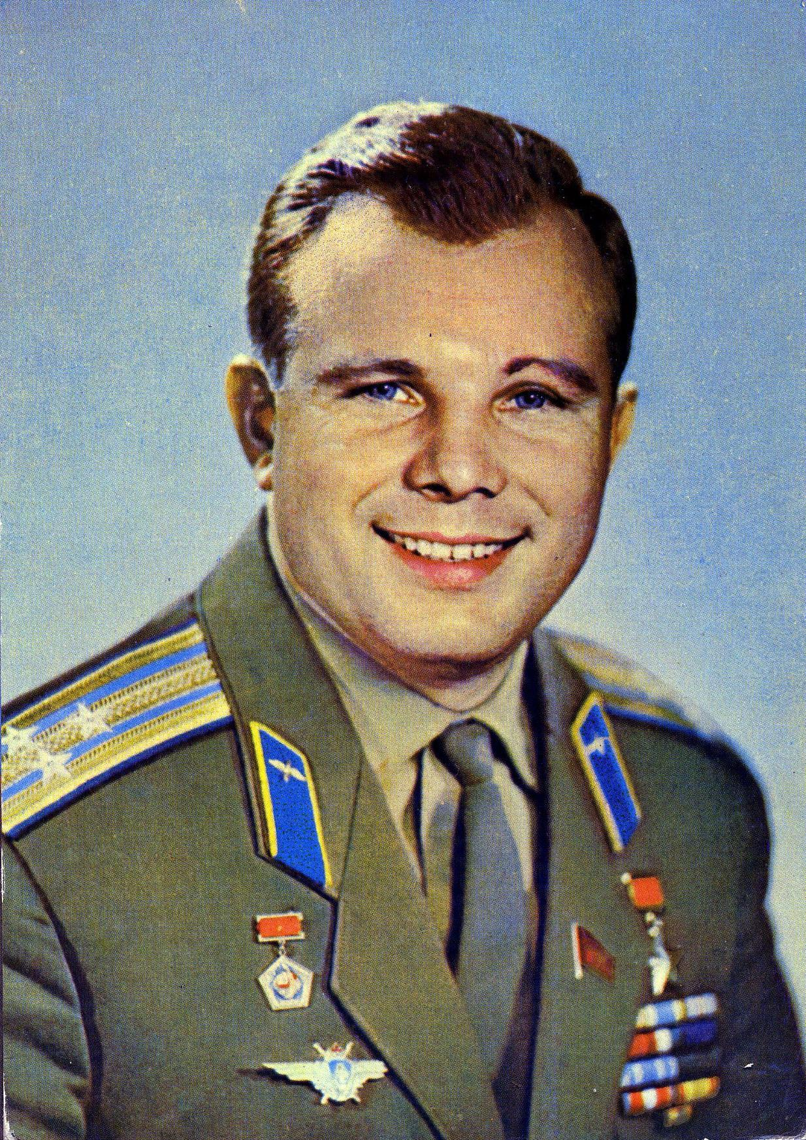
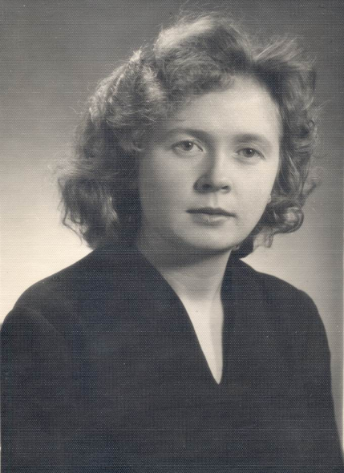 | 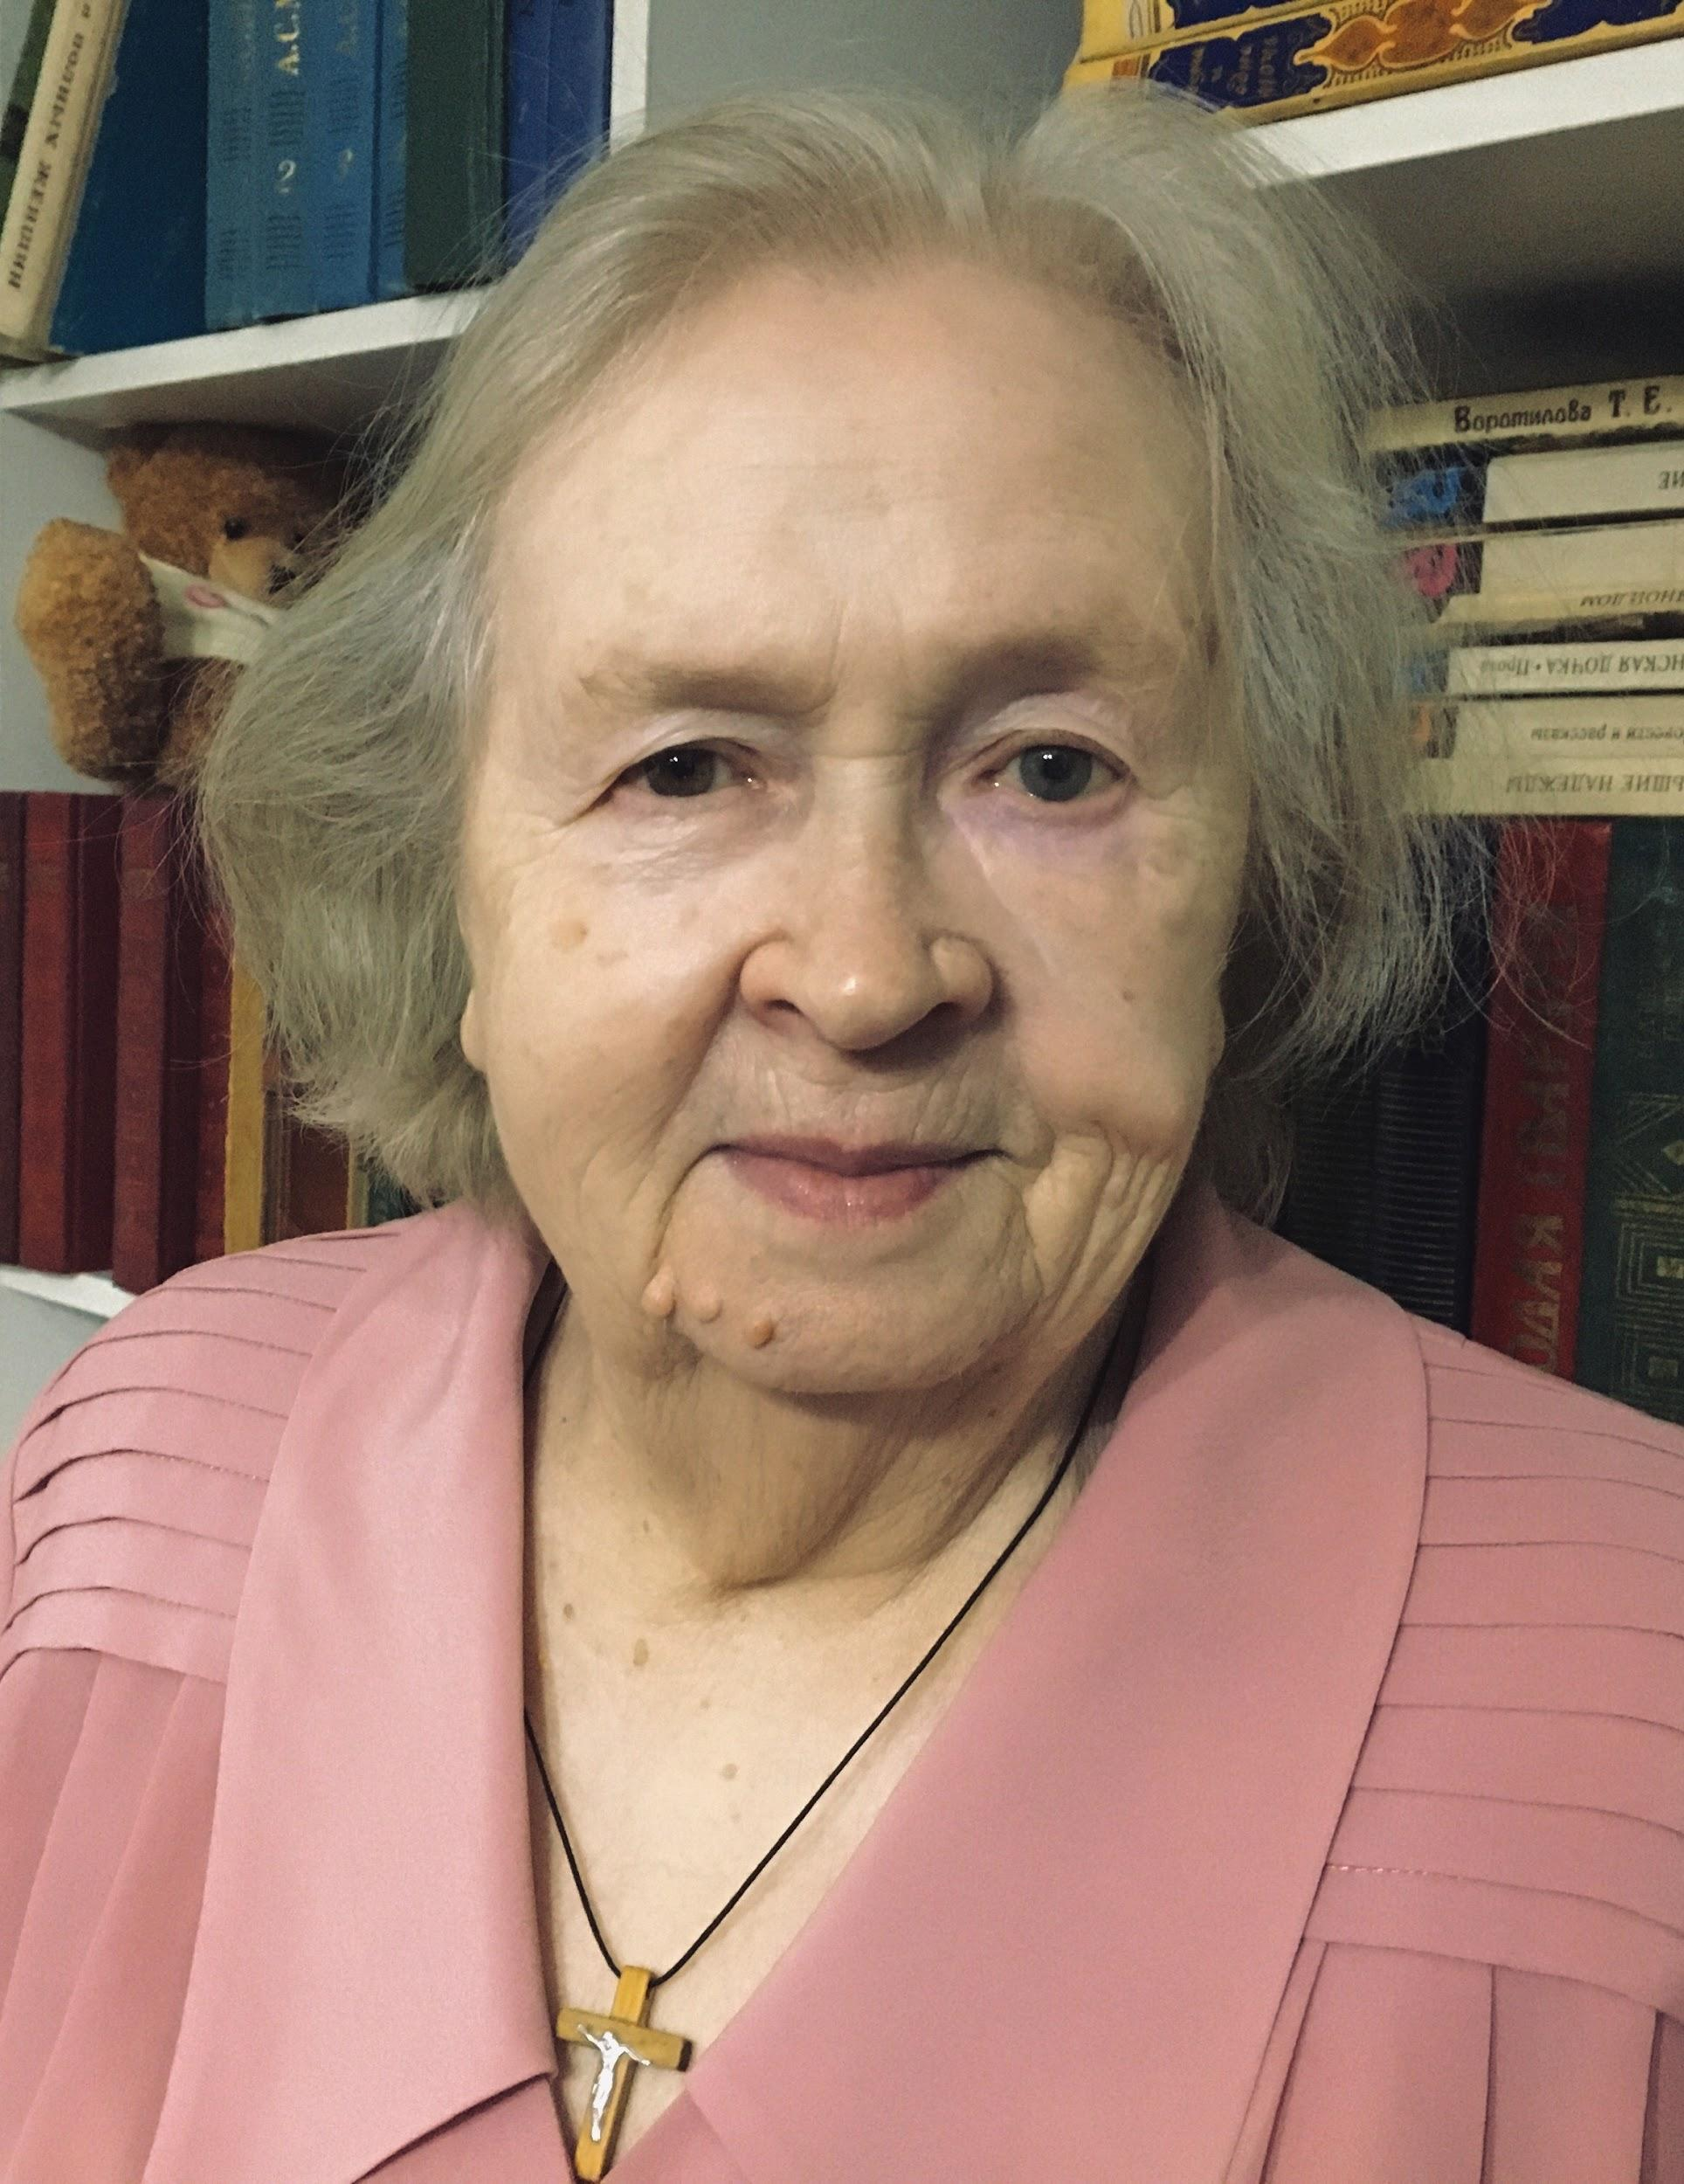

*Примечание: В.В.Веретельник далее обозначается как В, опрашивающий - как А

ВВ: В 1963 году я пришла работать в школу-интернат № 6 (сегодняшняя школа-интернат №1 им. Синякова - прим. А), где директором был Николай Акимович Марущак. Вот где-то в 1963 году (25 сентября 1963 г. – прим. А), состоялся Слет Молодых Строителей Сибири и Дальнего Востока, и на этот слет приехал Юрий Алексеевич Гагарин. Над нашей школой шефствовала телестудия (в районе современного расположения студии “Енисей” - прим. А), и они пригласили нас туда прийти с ребятами для встречи с Юрием Алексеевичем Гагариным - а он должен был выступить там.
Ну, мы пришли туда (меня отправили, так как была молодая еще совсем, меня везде посылали), нас встретили, посадили и сказали: “Сидите молча!”. И прибежал - очень шустрый такой, шустрый! - он (Гагарин- прим. А) мигом мимо нас на выступление. А мы сидим дисциплинированно все. Он выступил, и после того, как он закончил речь, вышел человек с телестудии и сказал нам: “А теперь приготовьтесь”. И Юрий Алексеевич идет, мы все - раз! - подскочили, его окружили: “Юрий Алексеевич! Как мы рады! Как мы счастливы, что..”
Он был невысокого роста, очень обаятельный, очень; у него голубые глаза, я запомнила, глаза такие были голубые, он очень был веселый такой, радостный, хороший такой человек. Ну с ним было приятно очень общаться, и мы его стали приглашать к себе в интернат: рядом же! Он было уже совсем согласился…

А: Ой, Господи, такой момент!..

ВВ: (смеется) Да, но за ним - держал его за плечи, не отпускал его, не отходил - был секретарь комсомольской организации всего Советского Союза, комсомольский секретарь; и он: “Нет-нет, Юрий Алексеевич, Вам некогда, нам нужно лететь во Францию, Вам там выдадут орден какой-то”, - он по всему миру тогда ездил. А со мной, в школе учился у нас Борисенко некто, мальчик - я уж теперь не помню, как звать. Он схватил открыточки наши - наверное, мы с собой взяли - и к нему. И он (Гагарин - прим. А) везде расписался. У меня был автограф Гагарина, лично им подписанный, но кому-то отдала посмотреть на мероприятии, мне не вернули, я забыла и все... А вот у Борисенко этого есть! Он работал на Правой стороне, на берегу там был танцевальный зал, и вот у него это было; а у меня утащили. То есть вот мы видели - как с тобой я сейчас разговариваю, так я с ним. Вот так вот, первый космонавт. Ну счастливы были, довольны…

А: Как он с вами общался, можно сказать, что почти на равных?

ВВ: Да, на равных, на равных - дети стояли, он умеет… умел общаться. Мы ему рассказали о нашей школе, какая школа, кто там учится, все - и он соглашался уже идти.

А: Вау! Ну в параллельной вселенной действительно могло бы случиться (что Гагарин лично бы посетил нашу школу - прим. А). Сам факт того, что Юрий Гагарин знал о существовании (нашей) школы-интерната - это, конечно, замечательная часть (этого повествования - прим. А)

ВВ: Он очень хорошо с нами общался; какие вопросы, я уж не помню, честно говоря, но мы задавали, он отвечал. Он был Бог тогда, понимаешь? Ты не представляешь, что это такое, вам трудно сейчас представить; наверное, такого уже не будет. Мы с ума сходили - я, помню, студенткой еще была, наверное, когда он полетел - да! Люди не могли дома сидеть, выходили, такие демонстрации шли - вот такое было, такой подъем был необыкновенный; в общем, вот так. А он был замечательный, прекрасный человек. Жалко его.

А: Ну да, жалко: разбился.

ВВ:: Он рассказывал, что он летал, облетел, не помню - 1 круг?

А: Вроде помню, что около 104 минуты… (108 минут – прим. А)

ВВ: Ну да, там же описывают обычно, как он пробовал сок пить - а капельки летали; это все было впервые, в космосе он был первый!

А: Из людей.

ВВ: Из людей… Потом уж пошли - Герман Титов и так далее… А первый есть первый.

А: Это точно.

P. S. После беседы Валентина Васильевна высказала предположения, что в телецентре могла сохраниться запись той встречи на съезде. Возможно, когда-нибудь эта пленка всплывет - событие, дата известны и достаточно значимы.

Примечание – фильм о визите Ю. А. Гагарина в Красноярск находится в почте сеансов средней и старшей школы в папке «Гагарин в Красноярске» (ЛМ)

